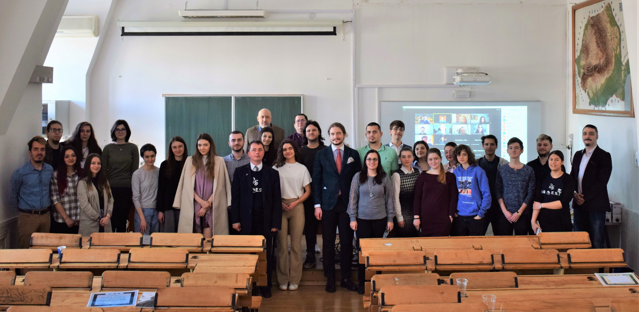
PREMIUL I AL SIMPOZIONULUI NAŢIONAL AL STUDENŢILOR GEOGRAFI, EDIŢIA a XXVIII-a RĂMÂNE LA BUCUREȘTI
Simpozionul Naţional al Studenţilor Geografi reprezintă un eveniment de tradiţie în lumea tinerilor geografi, organizat de Centrul de Cercetare a Mediului şi Efectuare a Studiilor de Impact (CCMESI), în parteneriat cu Facultatea de Geografie și Centrul Carpato-Danubian de Geoecologie, fiind un spațiu de dezbatere academică deja consacrat în lumea geografică și a științei mediului.
În cele 28 de ediții ale Simpozionului, s-au perindat prin faţa auditoriului peste 1500 de studenţi, din cele trei mari centre universitare (Bucureşti, Cluj-Napoca şi Iaşi), la care s-au adăugat reprezentanţi de la facultăţile de profil din Constanța, Craiova, Oradea, Suceava, Târgovişte şi Timişoara, formând astfel o reţea naţională de specialişti.
Cea de-a XXVIII-a ediţie a Simpozionului Naţional al Studenţilor Geografi a fost susţinută din punct de vedere organizatoric şi financiar de către Facultatea de Geografie, ESRI România, Romsilva, Society of Urban Ecology – South East Europe Chapter, Pro Biodiversitas, Multidimension, Apa Nova, Societatea de Geografie din România – filiala București și Institutul de Geografie al Academiei Române.
Ediția a XXVIII-a a Simpozionului Național al Studenților Geografi a reprezentat o premieră în istoria manifestării științifice, desfășurându-se atât în format hibrid – atât cu prezență fizică, cât și online.
Domeniile abordate în cadrul acestei ediţii au fost: metode de evaluare a calităţii mediului în ecosisteme urbane şi rurale, evaluarea sustenablității sistemelor naturale și antropice, modelarea fenomenelor naturale și evaluarea serviciilor publice. Lucrările prezentate au utilizat metode de analiză inovative din categoria sistemelor informaționale geografice, teledetecției, prelucrării datelor LIDAR, analizelor pe baza big data, etc.
La eveniment au fost înscrise spre prezentare 34 de lucrări şi au participat peste 100 de studenţi, masteranzi, doctoranzi, cercetători şi cadre didactice, reprezentând centrele universitare de excelenţă în domeniul geografiei (Bucureşti, Iaşi, Cluj-Napoca, Constanța). Lucrările prezentate de elevi din învățământul preuniversitar s-au regăsit și anul acesta în program, fiind reprezentate de 2 lucrări prezentate de elevii Colegiului Național Bilingv George Coșbuc și o lucrare prezentată de elevii Colegiului Național Cantemir Vodă.
Ceremonia de deschidere s-a bucurat de prezenţa Prof. univ. dr. Alexandru Nedelea, decan al Facultăţii de Geografie, Conf. univ. dr. Mihai Răzvan Niță, director al Departamentului de Geografie Regională şi Mediu și Prof. univ. dr. Cristian Iojă, din partea Comitetului de organizare, care a transmis mesajul Președintei Comitetului de organizare, doamna prof.univ.dr. Maria Pătroescu.
Manifestarea științifică a fost deschisă de o sesiune plenară dedicată mobilităților ERASMUS, susținută de doamna Lect. univ. dr. Mioara Clius, prodecan al Facultății de Geografie. Au urmat două sesiuni plenare realizate de parteneri care au vizat tehnologiile moderne în domeniul tratării și epurării apelor (Florin Dulgheru – ApaNova București) și crearea hărților web folosind ArcGIS Platform si JavaScript API for ArcGIS (Andrei Ștefan – ESRI România).

Prezentările au impresionat prin varietate, calitate, originalitate şi metodele moderne folosite (GIS, teledetecţie, evaluare multicriterială, statistică, modelare). Ierarhizarea lucrărilor s-a realizat pe atât baza votului participanților, care a avut ocazia să evalueze la fiecare participant calitatea ştiinţifică a rezultatelor, modul de prezentare şi capacitatea de a răspunde la întrebări.
În cadrul festivității de premiere au fost înmânate premiile acestei ediţii, respectiv, premiile I, II şi III, 3 menţiuni, 8 premii speciale (CCMESI, Vintilă Mihăilescu – oferit de Institutul de Geografie al Academiei Române, ROMSILVA, SURE, Gabriela Apostol – acordat unei lucrări din învățământul preuniversitar, Multidimension, SGR și Apa Nova) și 10 cursuri de instruire GIS oferite de ESRI România.
Laureaţii celei de-a XXVIII-a ediţii a Simpozionului Naţional al Studenţilor Geografi au fost:
Autori | Lucrare | Oras | Premiul
Petre Angelo Andi | Evaluarea accesibilității spațiale la rețeaua de licee din județul Dâmbovița utilizând metoda 2SFCA (Two Step Floating Catchment Area) | Universitatea din București | Premiul 1 -  Curs de instruire ESRI
Ciotină Mihai-Cosmin | Tehnici avansate de teledetecție și SIG pentru analiza dinamicii alunecării de teren Șipote | Universitatea Alexandru Ioan Cuza din Iași | Premiul 2
Berbecariu Alexandru | Evaluarea condițiilor environmentale și a intervenției antropice din Drammensfjord (Oslofjord, Norvegia) pe baza analizei arhivei sedimentare marine | Universitatea din București | Premiul 3
Pascaru Alina-Sabina | Evaluarea percepției societății asupra gradului de transparență al instituțiilor publice din domeniul protecției mediului | Universitatea din București | Mențiunea 1
Todoran Ana-Maria | Analiza caracteristicilor procedurilor de infringement deschise împotriva României în perioada 2007-2020 | Universitatea din București | Mențiunea 2  Curs de instruire ESRI
Anghel Steluța | Evaluarea dinamicii indicatorului PM10 în unitățile de învățământ din municipiul București | Universitatea din București | Mențiunea 3  Curs de instruire ESRI
Damian Daniela-Andreia | Cheltuielile administrației locale pentru protecția mediului: tipare spațiale și factori explicativi | Universitatea Alexandru Ioan Cuza din Iași | Premiul CCMESI  Curs de instruire ESRI
Calisevici Sabina | Procesele de debris flow în zona alpină a Munților Parâng – cartare și evaluare | Universitatea din București | Premiul Societății Române de Geografie – filiala București
Nica Mădălina, Bulmagă Iuliana, Harcotă Andrei, Petculescu Florentina | Evaluarea potențialului de dezvoltare al lacului Tăbăcărie din Municipiul Constanța | Universitatea Ovidius din Constanța | Premiul ROMSILVA
Barbu Giorgiana, Stama Constantin Marian | Analiza relației dintre producătorii agricoli și politicile privind securitatea alimentară | Universitatea din București | Premiul Apa Nova
Naroș Ilie, Ovedenie Alexandru, Pătru Ștefania Georgiana, Radu Marian, Tufeanu Daria-Elena, Viciu Alex Daniel | Rețelele comunitare organizate în social media – o sursă de date pentru geografi | Universitatea din București | Premiul SURE
Toma Andrei Virgil | Analizarea dinamicii spațiale a Lacului Poopó, Bolivia | Universitatea din București | Premiul Multidimension  Curs de instruire ESRI
Someșfălean Tania | Tururile virtuale din România și sustenabilitatea lor | Universitatea Babeș-Bolyai din Cluj-Napoca | Premiul Vintilă Mihăilescu
Corocăescu Alexandru Constantin | Investigarea insulei de căldură urbană a municipiului Bacău cu ajutorul imaginilor satelitare MODIS | Universitatea Alexandru Ioan Cuza din Iași | Curs de instruire ESRI
Chira Alexandru | Analiza geospațială a conflictului om-urs | Universitatea Babeș-Bolyai din Cluj-Napoca | Curs de instruire ESRI
Calotă Maria-Alexandra | Impactul asupra mediului al dezvoltării infrastructurilor turistice din stațiunile Mamaia și Eforie | Universitatea din București | Curs de instruire ESRI
Șerbănucă Mara | Analiza susceptibilității la avalanșe în Masivul Piatra Craiului | Universitatea din București | Curs de instruire ESRI
Adumitroaei Marius | Influența utilizării terenurilor asupra unor parametri de calitate a apei din acumularea Pușcași utilizând Sentinel 2 | Universitatea Alexandru Ioan Cuza din Iași | Curs de instruire ESRI
Pasere Mihnea, Dinuță Cristian, Voineag Vladimir | Percepția adolescenților asupra calității apei din rețeaua publică de alimentare a municipiului București | Colegiul Național Bilingv George Coșbuc | Premiul Gabriela Apostol
Micu Daniela Ariana, Enea Ana Maria Alexandra, Keresztes Andrei Vlad, Drăghici Karin Ioana, Simionescu Matei | Analiza modului de gestionare a deșeurilor generate de Colegiul Național "Cantemir - Vodă" | Colegiul Național Cantemir Vodă, București | Premiul Gabriela Apostol

